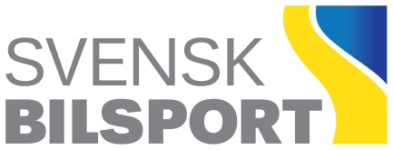
NOMINERING TILL

BERTILS KANNA

Följande förening nomineras:

Föreningens namn

Nomineringen inskickad av:

Namn

E-post | Telefon dagtid

STATUTER FÖR BERTILS KANNA

Utmärkelsen tilldelas årligen en tävlingsarrangerande förening som under det senast gångna året bäst förtjänat utmärkelsen som ”årets arrangör”.

Utmärkelsen består av en replik av den tennkanna Bertil Lundberg gavs i gåva av förbundets distrikt när han slutade som förbundsordförande samt ett diplom.

Nomineringen ska vara åtföljd av en meritförteckning över föreningens samlade tävlingsarrangerande det gångna året samt vara utmärkelsejuryn tillhanda senast den 30 oktober för utdelning vid den tilldelade föreningens distrikts årsmöte i februari.

Nomineringen är fri och kräver inget medlemskap i någon av förbundets medlemsföreningar.

Beslut om tilldelning av utmärkelsen fattas av förbundets utmärkelsejury, utsedd av Förbundsstyrelsen.
Kungörelse sker via Svenska Bilsportförbundets officiella organ www.sbf.se

ANGE MERITER SOM UTGÖR GRUND FÖR NOMINERINGEN PÅ NÄSTA SIDA

Nomineringen skickas senast den 30 oktober till: utmarkelser@sbf.se

UTMÄRKELSEJURYNS NOTERINGAR:

Utmärkelsejuryn har granskat nomineringen och beslutat att denna är:  Godkänd Avslagen / 20 | Motivering vid avslag:  Inkom för sent Annan nominering har godkänts
Utmärkelsejuryn har tilldelat mottagaren Bertils Kanna:  Nummer: | Utdelning sker (datum och plats):

Meritförteckning

Den nominerade har under det senast gångna året gjort sig förtjänt att utses till årets arrangör för att:

SENAST UPPDATERAD: 2022-10-11

